# Installation nodejs et npm sur l’ordi local

Pour installer nodejs et npm je suis allé sur le site : <https://nodejs.org/en/>

J’ai cliqué sur le bouton « Download Node.js (LTS) »

J’ai lancé le programme « node-v20.14.0-x64.msi », j’ai cliqué sur « Next » sur le premier écran, puis j’ai accepté la licence et ai cliqué sur « Next », j’ai gardé l’emplacement d’installation par défaut et ai cliqué sur « Next », j’ai gardé les composants par défaut et ai cliqué sur « Next », j’ai coché « Automatically install the necessary tools (…) » et j’ai cliqué sur « Next », ensuite j’ai cliqué sur « Install » sur l’écran suivant. J’ai cliqué sur « Finish » sur le dernier écran. Une fenêtre MS-DOS s’est alors affichée :

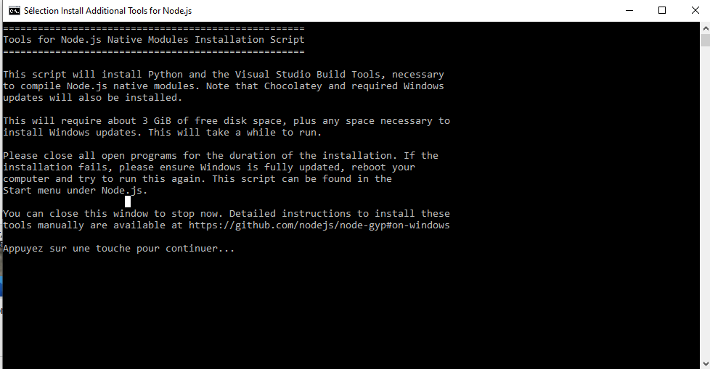

J’ai alors tapé une touche.

Cela a lancé PowerShell

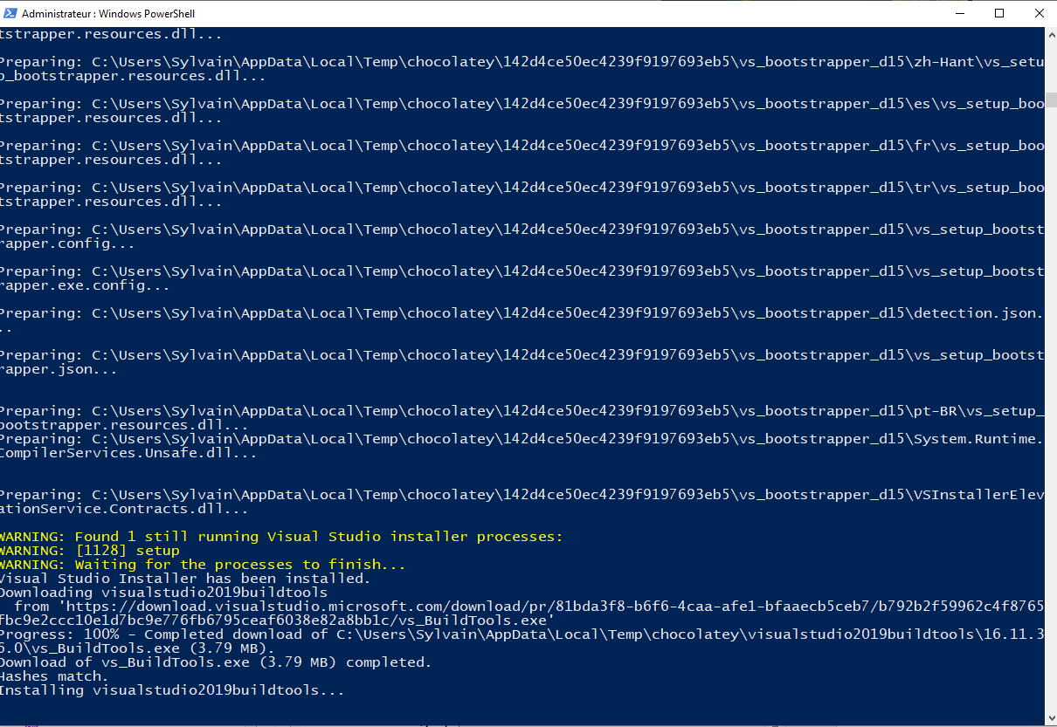

Plein de commandes ont alors été lancées, j’ai patienté.

Une fois terminé elle s’est automatiquement fermée.

J’ai alors tapé « node -v » dans une invite de commande cmd : cela m’a renvoyé « v20.14.0 » donc l’installation a marchée.

Puis j’ai tapé « npm -v » dans la même invite et ai récupéré : 10.7.0 ce qui signifie que l’installation de npm a fonctionnée.